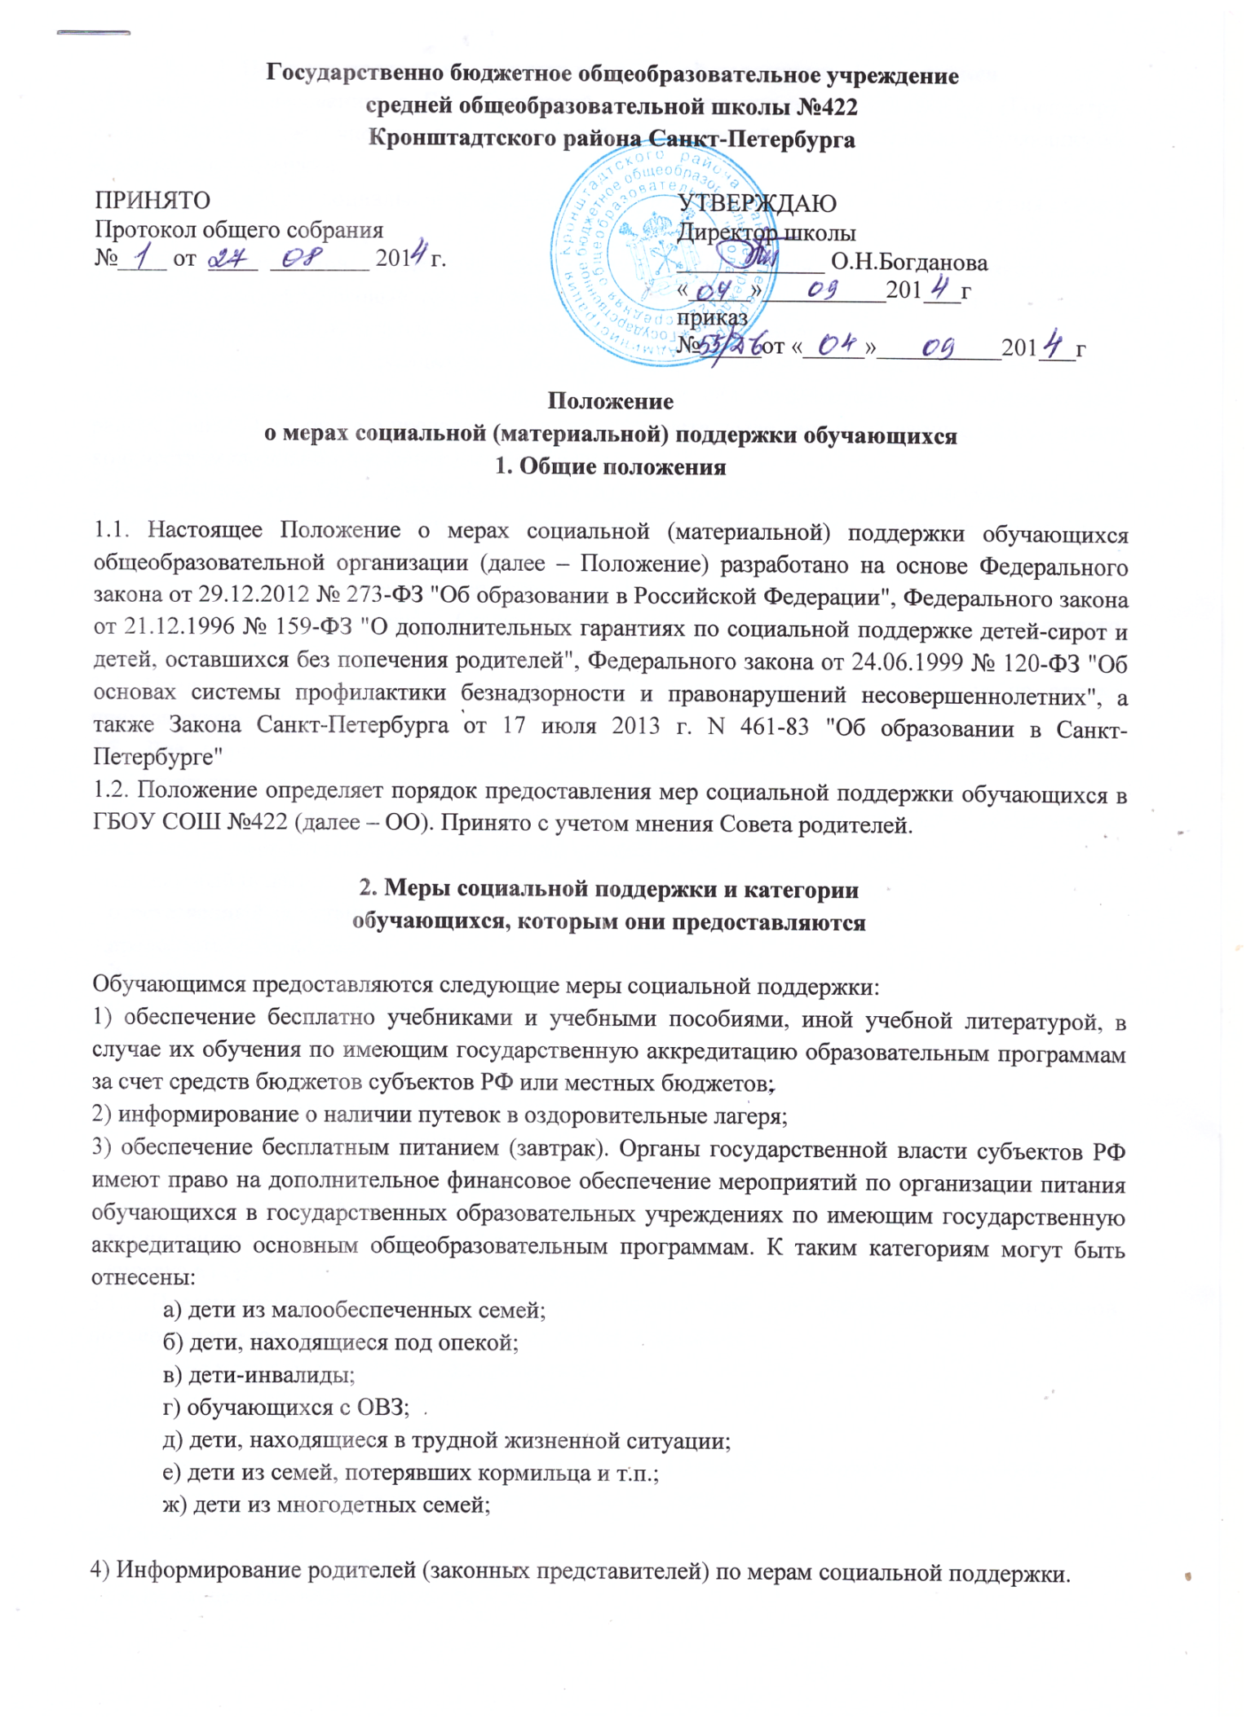Государственно бюджетное общеобразовательное учреждение
средней общеобразовательной школы №422
Кронштадтского района Санкт-Петербурга

ПРИНЯТО  Протокол общего собрания  №____ от ____ ________ 201 г. |  | УТВЕРЖДАЮ  Директор школы  ____________ О.Н.Богданова  «_____»__________201___г  приказ  №_____от «_____»__________201___г
Положение
о мерах социальной (материальной) поддержки обучающихся
1. Общие положения

1.1. Настоящее Положение о мерах социальной (материальной) поддержки обучающихся общеобразовательной организации (далее – Положение) разработано на основе Федерального закона от 29.12.2012 № 273-ФЗ "Об образовании в Российской Федерации", Федерального закона от 21.12.1996 № 159-ФЗ "О дополнительных гарантиях по социальной поддержке детей-сирот и детей, оставшихся без попечения родителей", Федерального закона от 24.06.1999 № 120-ФЗ "Об основах системы профилактики безнадзорности и правонарушений несовершеннолетних", а также Закона Санкт-Петербурга от 17 июля 2013 г. N 461-83 "Об образовании в Санкт-Петербурге"
1.2. Положение определяет порядок предоставления мер социальной поддержки обучающихся в ГБОУ СОШ №422 (далее – ОО). Принято с учетом мнения Совета родителей.

2. Меры социальной поддержки и категории
обучающихся, которым они предоставляются

Обучающимся предоставляются следующие меры социальной поддержки:
1) обеспечение бесплатно учебниками и учебными пособиями, иной учебной литературой, в случае их обучения по имеющим государственную аккредитацию образовательным программам за счет средств бюджетов субъектов РФ или местных бюджетов;
2) информирование о наличии путевок в оздоровительные лагеря;
3) обеспечение бесплатным питанием (завтрак). Органы государственной власти субъектов РФ имеют право на дополнительное финансовое обеспечение мероприятий по организации питания обучающихся в государственных образовательных учреждениях по имеющим государственную аккредитацию основным общеобразовательным программам. К таким категориям могут быть отнесены:
а) дети из малообеспеченных семей;
б) дети, находящиеся под опекой;
в) дети-инвалиды;
г) обучающихся с ОВЗ;
д) дети, находящиеся в трудной жизненной ситуации;
е) дети из семей, потерявших кормильца и т.п.;
ж) дети из многодетных семей;

4) Информирование родителей (законных представителей) по мерам социальной поддержки.

3. Порядок предоставления мер социальной поддержки обучающимся
3.1. ОО по согласованию с ГУ «Городской информационно-расчётный центр» (Горцентр), ежегодно определяет численность получателей мер адресной (для отдельных обучающихся) социальной поддержки.
3.2. Право на меры социальной поддержки, предусмотренные пп. 1) – 4) Положения, носит гарантированный характер.
3.3. Меры социальной поддержки оказываются согласно плану финансово-хозяйственной деятельности на финансовый год, с учетом фактически поступивших средств от приносящей доход деятельности, средств благотворительности и пожертвований.
3.4. Численность обучающихся, обеспечиваемых мерами социальной поддержки, предусмотренными пп.1)-4) Положения, определяется ОО администрации Кронштадтского района Санкт-Петербурга в пределах финансовых средств, выделенных на данные цели, а также количеством выделенных путевок соответственно.
3.5. Администрация ОО ходатайствует перед Администрацией Кронштадтского района Санкт-Петербурга о выделении путевок для обучающихся в оздоровительные лагеря за счет средств софинансирования из бюджета.
3.6. Администрация ОО определяет персональный состав обучающихся, получающих меры адресной социальной поддержки. Список утверждается Главой администрации Кронштадтского района Санкт-Петербурга.
3.7. Предоставление мер социальной поддержки обучающимся осуществляется на основе приказа руководителя ОО.
3.8. Для определения контингента получателей мер адресной социальной поддержки на основании приказа руководителя ОО создается комиссия, в состав которой входят:
– представители администрации (директор, заместитель руководителя по УВР – председатели комиссии, руководители структурных подразделений, служб);
– социальный педагог;
– ответственный за питание;
– председатель профкома;
–документовед;
– член родительского комитета (по согласованию).
К работе в комиссии привлекаются:
– классные руководители классов (старший воспитатель);
– председатели родительского комитета класса;
3.9. Претенденты категории "дети из малообеспеченных семей" для получения мер социальной поддержки предоставляют в комиссию следующие документы:
– заявление родителя (законного представителя);
– копия свидетельства о рождении ребенка;
– справка из органа социальной защиты населения.
3.10. Претенденты категории "дети из многодетных семей" для получения мер социальной поддержки предоставляют в комиссию следующие документы:
– заявление родителя (законного представителя);
– копия удостоверения многодетной матери (отца);
– копии свидетельств о рождении детей.
3.11. Претенденты категории "дети, находящиеся под опекой" для получения мер социальной поддержки предоставляют в комиссию следующие документы:
– заявление опекуна;
– копия удостоверения опекуна;
– копия свидетельства о рождении ребенка.
3.12. Претенденты категории "дети с ограниченными возможностями здоровья" для получения мер социальной поддержки предоставляют в комиссию следующие документы:
– заявление родителя (законного представителя);
– копия заключения психолого-медико-педагогической комиссии;
– копия свидетельства о рождении ребенка.
3.13. Претенденты категории "дети из семей беженцев, вынужденных переселенцев, участников ликвидации Чернобыльской АЭС, участников военных действий" для получения мер социальной поддержки предоставляют в комиссию следующие документы:
– заявление родителя (законного представителя);
– копия соответствующего удостоверения;
– копия свидетельства о рождении ребенка.
3.14. Претенденты категории "дети из семей, потерявших кормильца" для получения мер социальной поддержки предоставляют в комиссию следующие документы:
– заявление родителя (законного представителя);
– копия пенсионного удостоверения;
– копия свидетельства о рождении ребенка.
3.15. Претенденты категории "дети, находящиеся в трудной жизненной ситуации" для получения мер социальной поддержки предоставляют в комиссию следующие документы:
– заявление родителя (законного представителя);
– копия документа (-тов), подтверждающего(-щих) нахождение ребенка в трудной жизненной ситуации и (или) акт обследования семьи;
– ходатайство классного руководителя;
– копия свидетельства о рождении ребенка.
3.16. Акт обследования семьи составляется на основании проверки условий жизни обучающегося, претендующего на получение меры социальной поддержки. Обследование осуществляется уполномоченными членами комиссии, которые оценивают жилищно-бытовые условия, личностные качества членов семьи обучающегося, их социальное положение.
Результаты обследования указываются в акте обследования семьи обучающегося, претендующего на получение меры социальной поддержки.
Акт об обследовании оформляется в течение 3 дней со дня проведения обследования, подписывается проводившими проверку уполномоченными членами комиссии и утверждается председателем комиссии.
Акт об обследовании оформляется в 2 экземплярах, один из которых направляется семье обучающегося, претендующего на получение меры социальной поддержки, в течение 3 дней со дня утверждения акта обследования, второй хранится в ОО.
3.17. В случаях, когда представление заявления родителем (законным представителем) обучающегося носит затруднительный характер (болезнь, отсутствие, смерть близкого родственника и т. п.) предоставление меры социальной поддержки может осуществляться на основании ходатайства классного руководителя, руководителя ОО, совета родителей, совета обучающихся.
3.18. Комиссия, с учетом содержания заявления и представленных документов принимает одно из следующих решений:
– предоставить меру социальной поддержки обучающемуся;
– отказать в получении меры социальной поддержки обучающемуся (указанное решение может быть принято в случае получения недостоверных сведений, при отсутствии необходимых документов).
3.19. Решение комиссии вносится в протокол заседания и заверяется подписью председателя. Заявитель в обязательном порядке информируется о принятом решении в письменной форме.
3.20. Руководитель ОО в течение трех рабочих дней после утверждения протокола заседания комиссии издает приказ в отношении обучающихся, по которым принято решение о предоставлении им мер социальной поддержки.
3.21. Руководитель ОО приказом назначает лицо, ответственное за организацию получения мер социальной поддержки обучающимися.
3.22. Администрация:
– проводит организационную работу по разъяснению прав на меры социальной поддержки среди обучающихся и их родителей (законных представителей);
– оказывает содействие обучающимся в получении мер социальной поддержки.
3.23. Об оказании мер социальной поддержки обучающимся руководитель представляет отчет Совету ОО с направлением копий отчета Родительскому комитету.
3.24. В случае отсутствия в ОО обучающихся, получающих бесплатное питание, сложившаяся экономия финансовых средств направляется на расширение контингента получателей бесплатного питания.

4. Заключительные положения

4.1. Изменения в Положение могут быть внесены только с учетом мнения совета старшеклассников, советов родителей, а также представительных органов работников ОО.

В случае предоставления мер социальной поддержки такой категории обучающихся.
В случае предоставления мер социальной поддержки такой категории обучающихся

